

Hochschule für angewandte Wissenschaften Coburg  
Fakultät Elektrotechnik und Informatik

Studiengang: Automatisierungstechnik und Robotik, Elektro- und Informationstechnik (Bc, M.Eng.), Erneuerbare Energien, Energietechnik und Erneuerbare Energien,   
Informatik (Bc, M.Sc.), Visual Computing

Softwarearchitektur für einen autonom fahrenden Roboter

Christof Kern

Frederik Schöpplein

Andreas Scharf

# Inhaltsverzeichnis

Inhaltsverzeichnis 2

Abbildungsverzeichnis 4

Tabellenverzeichnis 5

Codebeispielverzeichnis 6

Symbolverzeichnis 7

Abkürzungsverzeichnis 8

1 Einleitung 9

2 Formale Richtlinien 10

2.1 Abgabeform 11

2.2 Titelblatt 11

2.3 Verzeichnisse und Anhang 12

2.4 Gliederungssystematik 14

2.5 Abbildungen 14

2.6 Programmcode und Codebeispiele 15

2.7 Formeln und Gleichungen 16

2.8 Tabellen 17

2.9 Vordefinierte Word-Formatvorlagen 18

3 Zitieren 19

3.1 Zitatformen 19

3.1.1 Wörtliche Zitate 19

3.1.2 Sinngemäße Zitate 20

3.2 Zitierweise 20

3.3 Quellenverzeichnis 21

3.3.1 Was wird aufgelistet? 21

3.3.2 Aufbau eines Eintrags 23

3.3.3 Allgemeine Regeln für das gesamte Quellenverzeichnis 25

3.3.4 Fachbücher 25

3.3.5 Fachzeitschriften 25

3.3.6 Aufsätze in Sammelbände 26

3.3.7 Internetquellen 26

3.4 Vollständiges Beispiel eines Quellenverzeichnisses 27

4 Inhaltliche Richtlinien 28

4.1 Allgemeine Schreibhinweise 28

4.2 Ethische Richtlinien 29

4.3 Gliederung des Praxisberichts 30

4.4 Gliederung der Bachelor und Masterarbeit 32

5 Betreuung und Bewertung 35

5.1 Praxisberichte 35

5.2 Bachelorarbeit und IT-Masterarbeit 35

5.3 EIT-Masterarbeit 35

5.4 Abschlusszeugnis 36

Quellenverzeichnis 37

Glossar 38

Anhang A 1. Formate für das gesamte Dokument 39

Anhang A 2. Beispielgliederung Informatik Bachelorarbeit 40

Anhang A 3. Deckblatt Praxisbericht (deutsch) 43

Anhang A 4. Deckblatt Praxisbericht (englisch) 45

Anhang A 5. Deckblatt Bachelor/Masterarbeit 46

Ehrenwörtliche Erklärung 48

# Abbildungsverzeichnis

Abb. 1: Hier wurde „Beschriftung“ zugewiesen 15

Abb. 2: Mehrere Syntaxbäume für den Ausdruck 1*2+3 21

# Einleitung

## Kontext

Im Rahmen des Praktikums des Modules Autonome Eingebettete Systeme für die Fakultät Elektrotechnik Informatik der Hochschule Coburg soll ein autonom Fahrender Roboter programmiert werden.

## Motivation

Damit die Studierenden der Hochschule Coburg den Umgang mit Microchipprozessoren erlernen, sollen die Teilnehmer, im Rahmen des Praktikums des Modules Autonome Eingebettete Systeme einen autonom Fahrenden Roboter programmieren. Um komplexe Softwaresysteme zu realisieren ist es üblich, dass von den Entwicklern des Systems eine Softwarearchitektur entworfen wird. Diese Softwarearchitektur dient dazu währenden der Entwicklung einen Überblick über Anforderungen, Interakteuren, Softwaremodule und Entwicklungsschritte zu erhalten.

## Aufgabenbeschreibung

Damit das im obigen Abschnitt erwähnten Ziel zu erreicht wird, müssen folgende Teilaufgaben erfüllt werden. Die Evaluierung der Anforderungen und Eigenschaften des Roboters. Das Aufnehmen aller Interakteure des Systems. Die Aufteilung der Robotersoftware in einzelne Softwaremodule. Im letzten Schritt zum Ermitteln einer Softwarearchitektur für den Roboter, sollen die einzelnen Entwicklungsschritte für das System zusammengefasst werden.

## Aufbau

Im Abschnitt 2.1 sollen die Eigenschaften und Anforderungen des Systems ermittelt werden. Außerdem sollen die verschiedenen Hardwaremodule des Systems aus den Datenblättern herausgearbeitet werden. Im Abschnitt 2.2 sollen die Interakteure mit dem Roboter festgelegt werden und wie diese mit dem System interagieren. Um eine übersichtliche Robotersteuerung zu realisieren, soll die Software im Abschnitt 2.3 in verschiedene Module aufgeteilt werden. Im Abschnitt 2.4 sollen die einzelnen Entwicklungsschritte definiert werden und einen groben Zeitplan für die Entwicklung erarbeitet werden.

# Hauptteil

## Eigenschaften und Anforderungen

Um sich im Raum orientieren zu können besitzt der von der Hochschule bereitgestellten Roboter eine drei Ultraschallsensoren, um Entfernungen im Raum feststellen zu können. Um die Entfernung mit einem Ultraschallsensor ermitteln zu können, wird ein 10µs langes Signal ausgesandt und die an Gegenständen reflektierte Antwort aufgenommen. Damit lässt sich dann der Abstand mit der Formel d [cm] = T [µs]/58 berechnen.

Damit der Roboter seine Ausrichtung bestimmen kann besitzt er einen digitalen Kompass, welcher dazu dient, eine Zielrichtung zu definieren und diese im autonomen Fahrprozess auch einzuhalten. Dieser digitale Kompass wird über die UART Schnittstelle ausgelesen. Über einen UART Command kann die aktuelle Ausrichtung des Roboters ausgelesen werden,

Der Roboter soll sich im Raum bewegen, dafür besitzt er zwei Räder, welche beide mit einem Elektrischen Motor verbunden sind. Diese werden über eine Pulsweitenmodulation angesteuert.

Für Debugging oder die Möglichkeit während der Laufzeit relevante Informationen anzuzeigen, besitzt der MC Mobile ein LCD-Display, welches mit dem External Memory Controller angesteuert wird.

Ziel des Roboters ist es ein Labyrinth autonom zu durchfahren und dabei keine Hindernisse zu berühren.

## Interakteure

Die Akteure des Systems sind die Umwelt bzw. den Parkour den der Roboter durchfahren muss, Sowie der Bediener welcher den Roboter starten und ausrichtet.

Die Interaktionen mit den Akteuren werden in folgendem UML Anwendungfalldiagramm dargestellt.

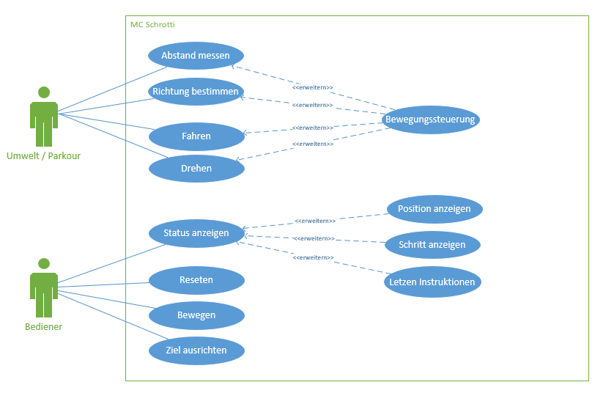

## Softwaremodule

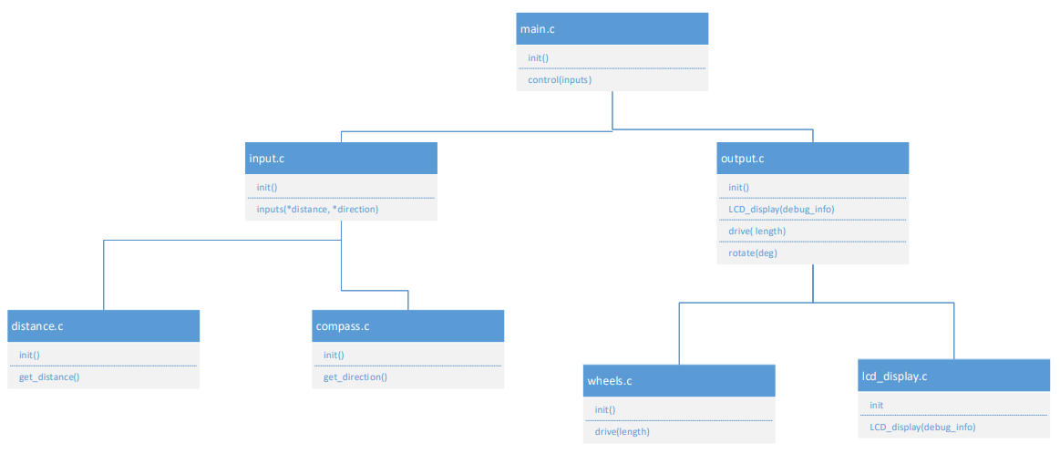

Im obigen Diagramm werden die Module aufgezeigt, welche für die Robotersteuerung verwendet werden. Als Hauptmodule wird die *main.c* verwendet. Jedes Modul besitzt eine init Methode, welche beim Start des Systems von *main.c* init herab kaskadierend aufgerufen werden. Die Hardwareanbindung findet an den untersten Modulen statt die *input.c* und *output.c* sind eine Zusammenfassung aller Input sowie Output Module. Diese dienen dazu die Hauptsteuerung in der *main.c* übersichtlich zu halten.

## Entwicklungsschritte

Da die Entwicklung einer Steuerungssoftware für den autonom fahrenden Roboter eine eher komplexe Aufgabenstellung ist und es eine Deadline gibt ist es erforderlich die zu programmieren Steuerung in Entwicklungsschritte und Zeitabschnitte zu unterteilen.

Um im Fahrprozess einen Semantischen Fehler erkennen zu können, soll im ersten Entwicklungsschritt eine Status LED Programmiert werden. Diese zeigt an, ob der Code auf dem Roboter in einen Semantischen Fehler läuft, z.B. eine unbehandelte Exception. Als weiters soll die Status LED so programmiert werden das sie nicht mehr blinkt, falls der Code in einer Endlosschleife feststeckt.

Der zweite Entwicklungsschritt ist ebenfalls für den Debugging Prozess vorgesehen. Das auf dem Roboter installierte LCD-Display soll über den EMC Chip angesteuert werden. Dieses LCD-Display soll aktuelle Messdaten, wie Entfernungen, Lage und Ausrichtung anzeigen um den Roboterprogrammieren während der Entwicklung der Fahrstrategie ausreichend Debugging Informationen bereitzustellen. Als weitere wichtige Debugging Informationen sollen aktuelle Schrittkette bzw. Programmstatus anzeigen.

Im dritten Entwicklungsschritt sollen die Ultraschallsensoren an das System angebunden werden. Die Ultraschallsensoren sollen verwendet werden, um die Abstände und Strecken ermitteln zu können. Durch die radial versetzten Sensoren an der Roboterfront lässt sich ebenfalls ein Kollisionsschutz implementieren, die Grundlagen für eine solche Funktion soll in diesem Entwicklungsschritt programmiert werden.

Als letzten Sensor soll noch der digitale Kompass intrigiert werden. Dieser wird über die UART Schnittstelle des Microcontrollers angebunden. Der Kompass soll in unserem Robot als Richtungsvorgabe beim Start dienen. Sobald der Roboter in den Parkour platziert, wird er vom Bediener in die Zielrichtung gedreht. Im Fahrprozess soll sich der Roboter an den Himmelrichtung orientieren.

Damit sich der Roboter im Raum bewegen sollen im fünften Entwicklungsschritt die PWM gesteuerten Motoren für den Roboter implementiert werden. Es sollen außerdem zwei Fahrfunktionen für den Roboter programmiert werden. Die erste Funktion soll den Roboter gerade ausfahren lassen als Übergabewerte wird hierbei eine Strecke vorgegeben werden. Die zweite Bewegungsfunktion soll eine Rotation realisieren. Hier werden als Übergabe Parameter eine Gradanzahl an den Roboter übergeben.

Um die Bewegungsfunktionen und deren Ausführung zu validieren, sollen ein Odometer für die Bewegungsstrecke und ein Radencoder für die Drehungen integriert werden.

Im letzten Schritt der Softwareimplementierung soll die Fahrstrategie und die Zusammenfassung von Inputs und Outputs nach dem EVA Prinzip ausgearbeitet werden.

# Zusammenfassung

Die Systemarchitektur des zu entwickelnden Roboters orientiert sich stark nach dem EVA Prinzip. Ähnlich ist auch die Softwarearchitektur aufgebaut. Sobald alle Implementierungsschritte durchlaufen, beginnt die Testphase für die einzelnen Komponenten. Als Voraussetzung für den Schritt in die nächste Phase der Entwicklung, die Implementierung der Fahrstrategie, ist das alle Hardware und Softwarekomponenten unabhängig voneinander einwandfrei funktionieren. Die Fahrstrategie wird im Module *main.c* realisiert.

# Ehrenwörtliche Erklärung

Ich versichere hiermit, dass ich meine/n *Praxisbericht/Bachelorarbeit/Masterarbeit* mit dem Titel

|  |
| --- |
|  |

selbständig verfasst, keine anderen als die angegebenen Quellen und Hilfsmittel benutzt sowie nicht an anderer Stelle als Prüfungsarbeit vorgelegt habe.

|  |  |  |
| --- | --- | --- |
| Ort |  |  |
| Datum |  | Unterschrift |